桥接模式

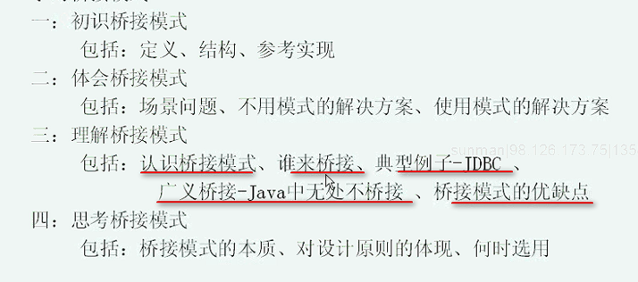

Java中到处都是桥接 --- Java无处不桥接

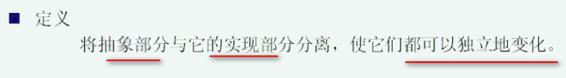

这个定义看起来不直观 看一下结构和说明

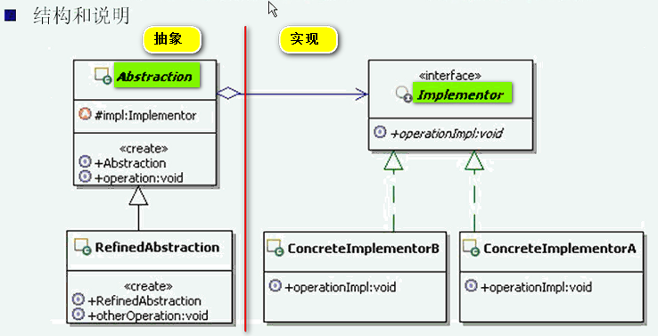

从这种张图上面来看 左边的抽象 和右边的实现 是完全分离的

这样分离之后 使得可以独立的变化

抽象部分和实现部分都可以独立的变化

【Java中的基本的继承父类 和实现接口 一般才说是扩展 也是抽象和实现 这是语法上直接支持的 但是 其实 Java中提倡多聚合 少继承 这样的话 另一种完成扩展的方式 就是通过聚合来模拟继承或者实现 这个就是桥接模式uml类图的思想】

Abstraction里面就持有一个Implementor 这样 就相当于在Abstraction和Implementor之间搭了一座桥

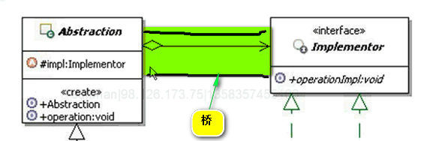

怎么实现这个桥呢 就是在抽象部分聚合了一个Implementor这个类 就可以了

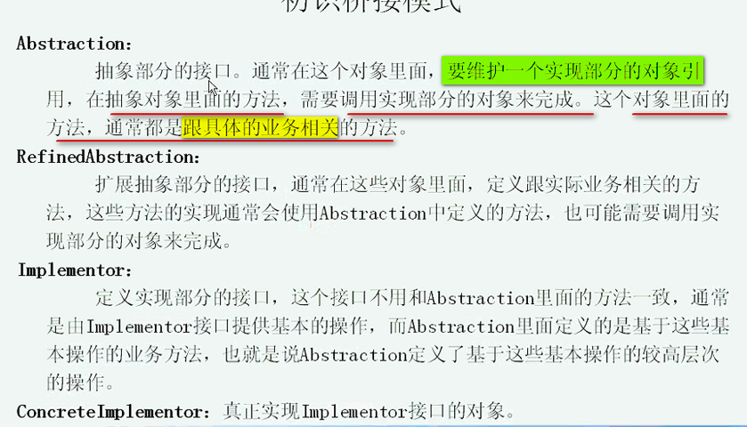

Abstraction中通常都是和具体的业务相关的方法

从客户端的角度 调用系统 调用的抽象部门 --- 面相抽象编程 抽象里面都是业务方法 ----- 真正的方法 都是通过桥接的方式 交给实现者来实现

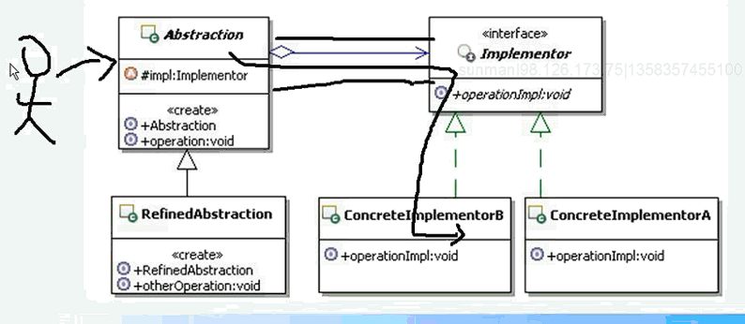

这个对客户来讲是不知道的

刚才说了 抽象和具体实现是相互独立的变化 那么 现在对Abstraction进行变化 重新定义了一个抽象子类 RefinedAbstraction

RefinedAbstraction =------- 也就是我可以重新实现一些新的功能

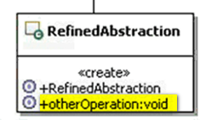 其他的扩展的功能

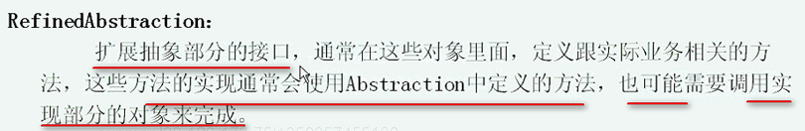

意思就是 我的RefinedAbstraction要调用ConcreteImplementor的方法 不能直接自己去调用 要通过抽象父类的属性Implementor去调用ConcreteImplementor

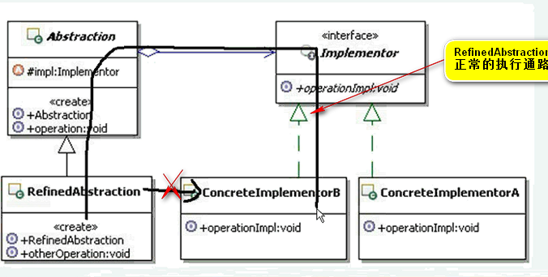

Implementor是定义实现部分的接口

实现业务需要增删改查 实际上是两个修改 这样 每一种业务方法 所以 业务方法是复合方法 最右边是最基本的元操作

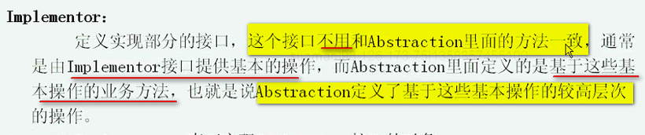



【特别类似于Service Dao】

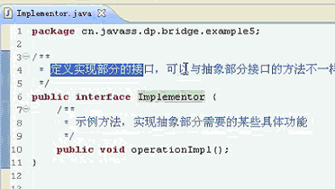

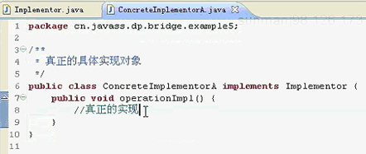

实现这边就完成了

看一下Abstraction 通常是抽象类

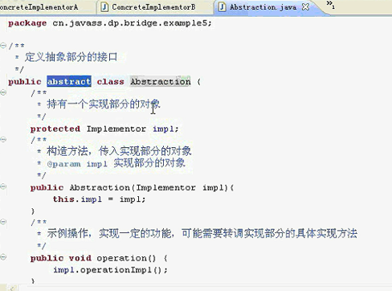

持有一个implementor 这个是接口 真正的实现对象 看运行期间给的是什么

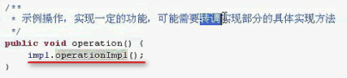

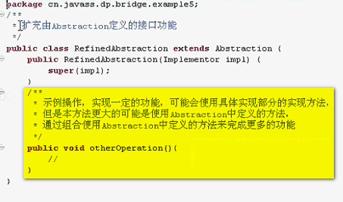

一般情况 组合使用Abstraction中定义的方法 一个比一个高层

Abstraction是对Implementor的扩展

RefinedAbstraction是进一步的扩展

这就是桥接模式参考实现代码

这里面认识了桥接模式

发送提示消息

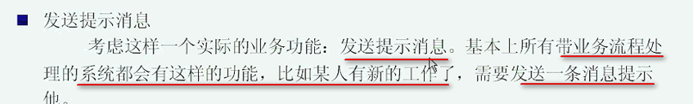

某人提交了一个申请 通过了 也可能没有通过

这些都是可以的 比较常见的功能

报警的提示消息 发给管理员的手机

银行下面 有人转钱进来

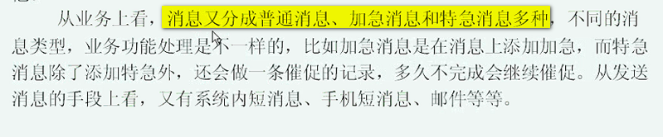

这个从业务上 和 发送方式 上面 区分 消息有各种各样的分类

现在 要做一个发送消息的提示功能



先看一个不用模式的简化版本

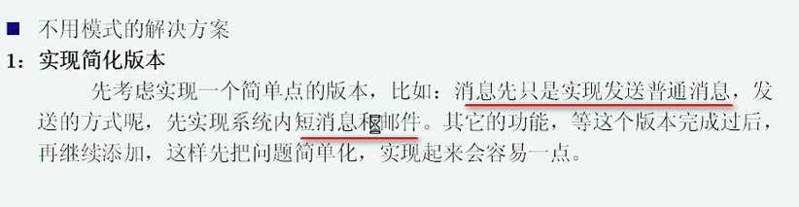

这个时候 有两种方式 一种是系统内短消息 另一种是邮件

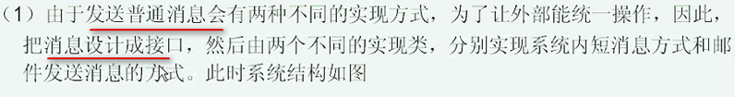

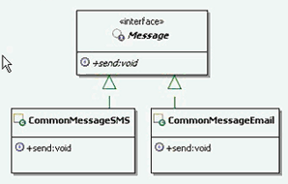

Message有两个具体实现 一个通用的消息发送 另一个是邮件发送 参考实现

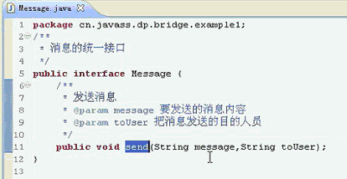

发送的消息 和 发送给谁

看一下具体实现

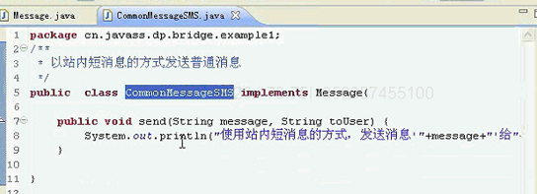

打印模拟

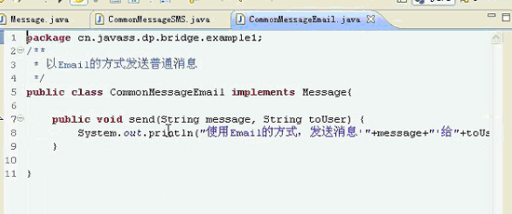

这个是email的方式

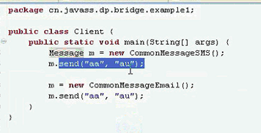

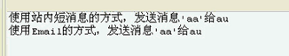

这个是很简单的

下面添加发送加急消息

同样是站内短消息和邮件

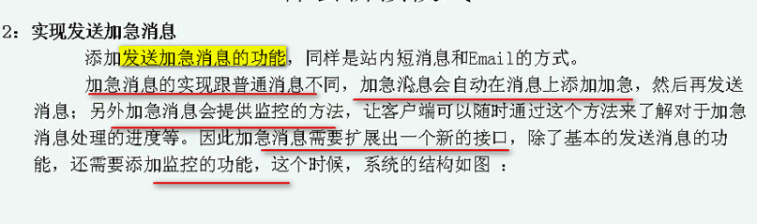

加急消息扩展出了一个接口

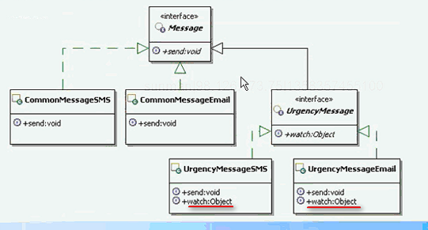

看一下参考代码

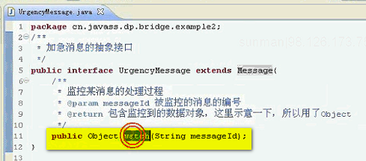

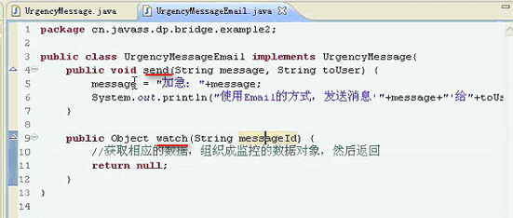

看下客户端

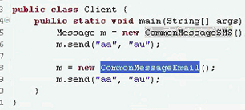

还可以发送加急消息

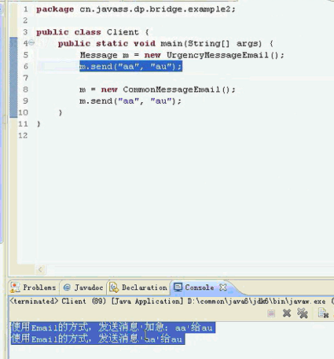

看起来 这也不难

但是 就是加了一个接口 就加上去了

做出了两种消息 普通消息 和加急消息

继续添加功能进行实现

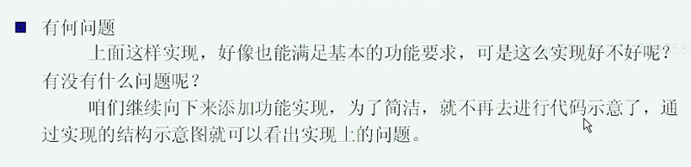

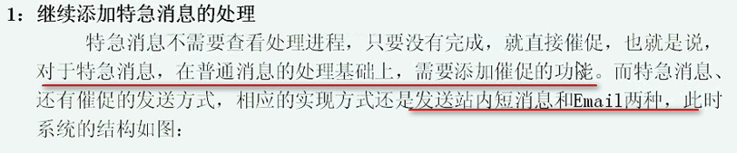

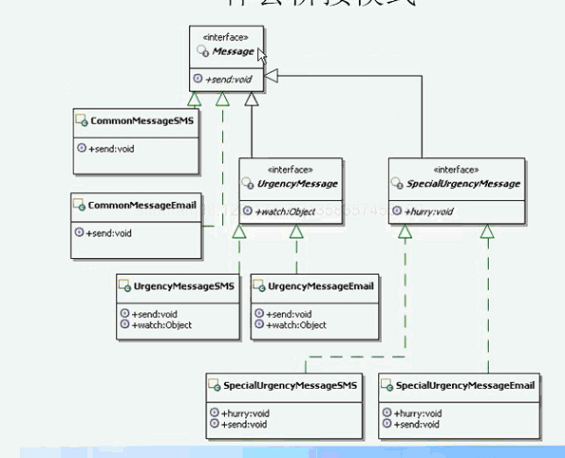

【按照 高淇那边的设计 可以设计成

Message

Email sms

CommonE CommonSms

UrgentE UrgentSms

SpecialUrgentE SpecialUrgentSms 这种多继承的例子 这里面是按照消息类型的分的 上面换了另一种维度 消息紧急程度 划分 就分成了comman urgent 和 specialUrgent 然后每个下面都是 email和sms 由于common就是直接继承的 所以 只有一层 这也是多继承】

又给了两种的具体接口

就在这个基础上 继续加

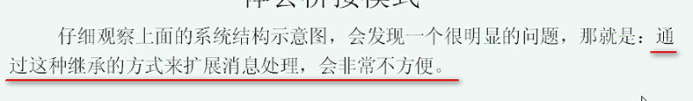

没扩展一个加急的时候 就要扩展两种



类会相当的多

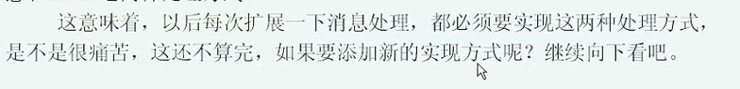

如果现在加一种手机发消息 不仅仅是站内信 和email

那就添么

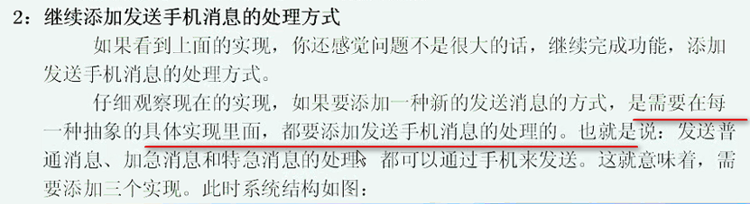

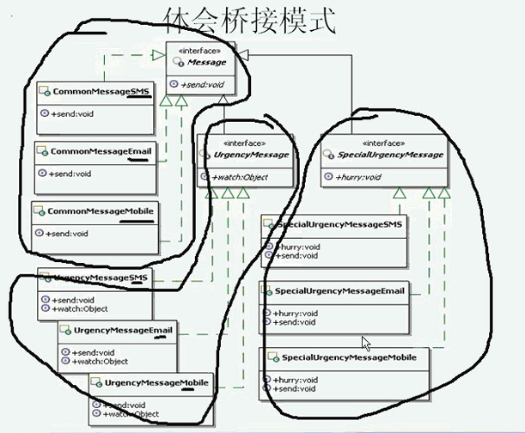

九个实现类

这样 出现的问题 前面都是采用继承来扩展实现方式的

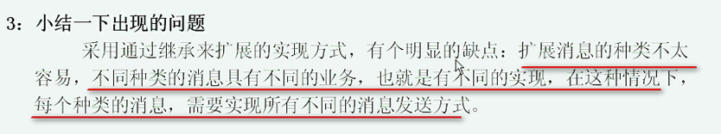

确实是这样

每一种类型下面都有三种实现方式 这就出来九个实现类



功能再扩展一下 一次发多条消息 这就意味着我们刚才的九个类全部都要改！

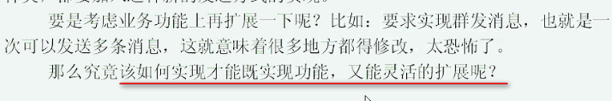

解决方式 ---- 桥接模式

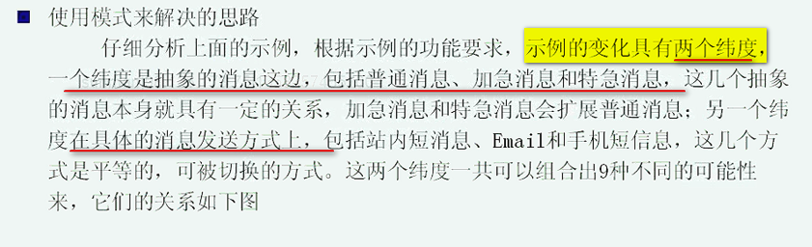

这几个方式是平等的 可以切换 这就是两个维度 一个是消息类型 另一个消息发送方式

这样 就可以组合 要把各种可能的组合 都枚举到

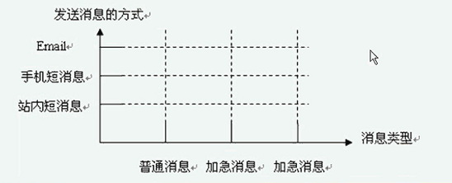

消息的抽象 和 发送实现 混在了一起

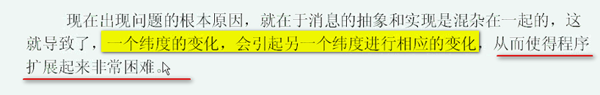困难就是指的是枚举 这是非常痛苦的

解决办法 就是分离开这两个维度 具体的抽象和实现部分 分离

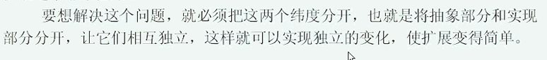

这就是桥接模式要做的事情

分成了两部分 该怎么结合？

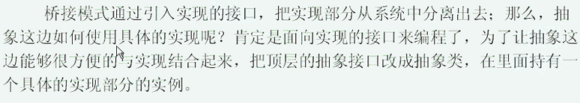

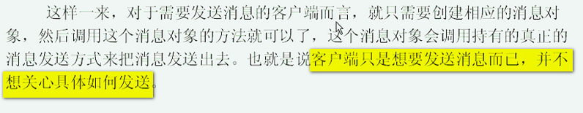

客户端很简单

分开之后 双方都可以独立的变化 双方都满意 看一下代码

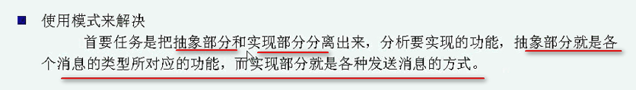

先从简单的功能 普通方式 和 加急方式

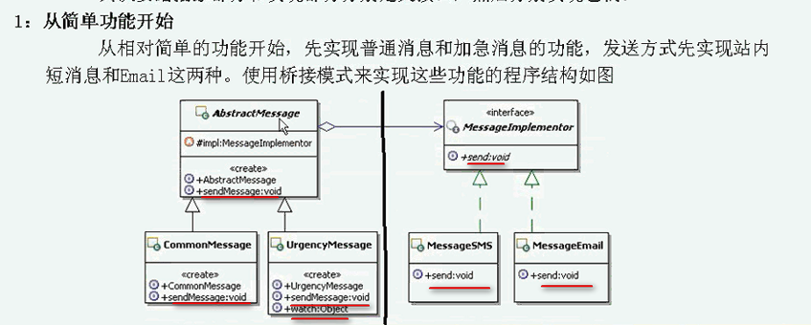

右边是具体的实现

通过中间桥接 这里面持有的消息的实现方式 实际上 右边传入了SMS 这样 就会组合成

CommandMessage+SMS 加急SMS

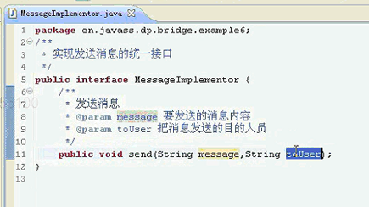

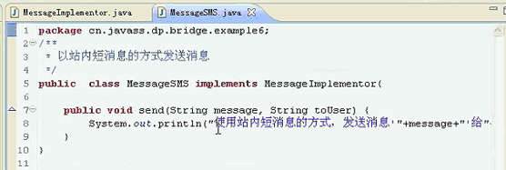

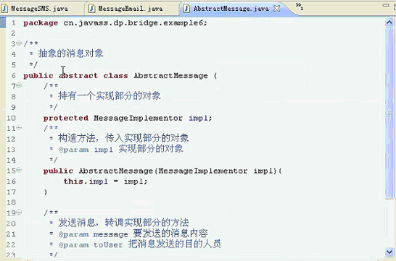

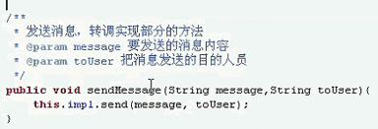

sendMessage根本不知道如何发送 调用具体的方法进行发送

具体的业务对象

没有发抽象消息 应该发普通消息的实现

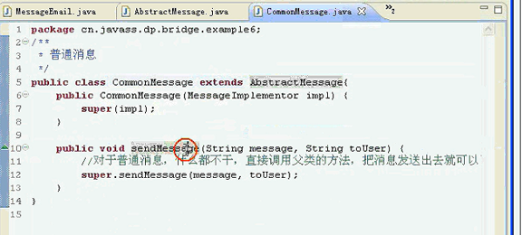

业务没有扩展 sendMessage调用父类的sendMessage

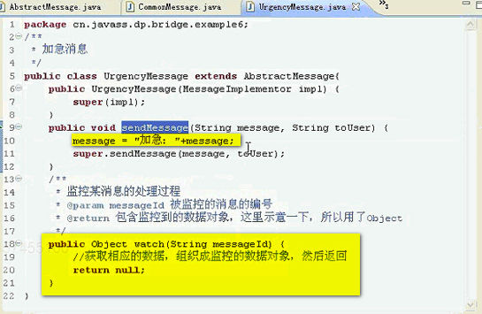

基本的类图就完事了

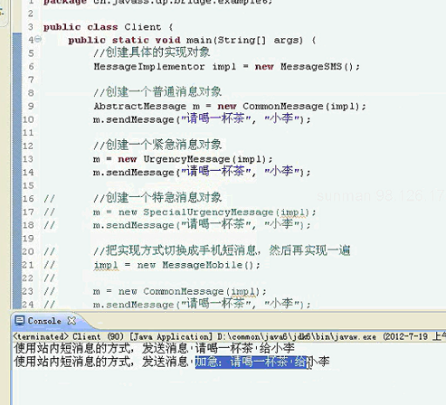

如果切换一种发送方式 切换成手机发送短消息

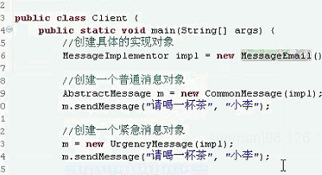

这样 切换就非常容易了

现在要添加功能

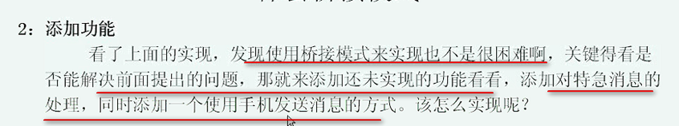

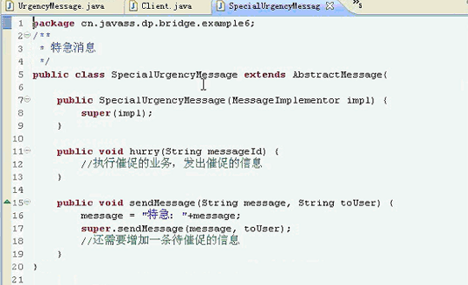

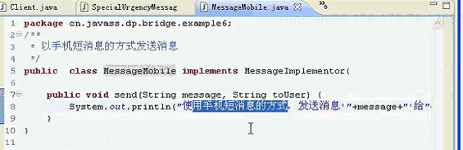

这是因为采用了桥接模式之后 抽象部分 和实现部分拆开了 独立变化 不能相互影响

到底行不行？测试一下

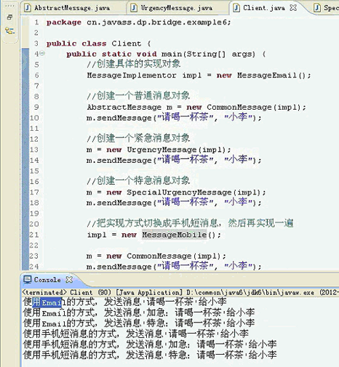

认识桥接模式

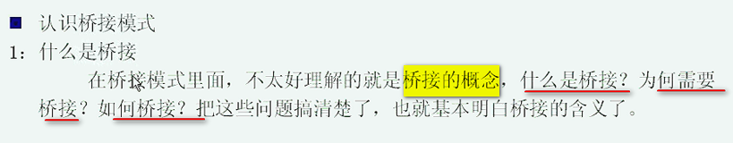

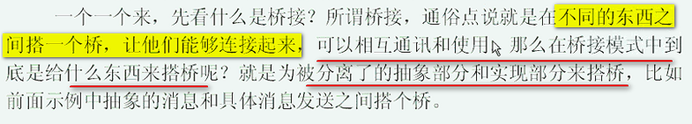

【原本抽象和实现是分离的 现在搭桥 使用一个聚合另一个】

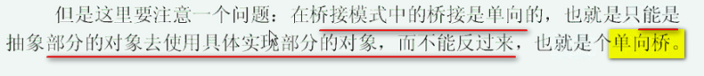

这个和真是的不太一样 桥接模式中的桥接

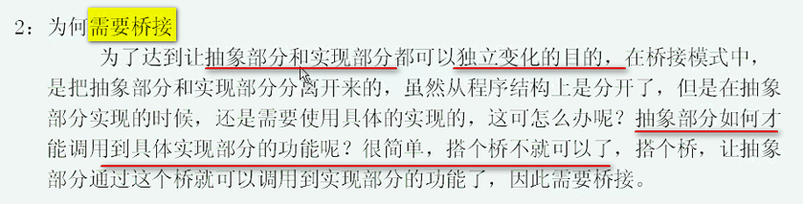

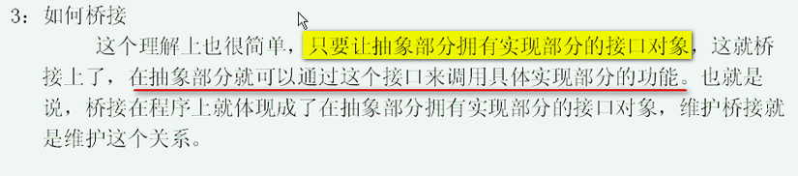

这个桥接在程序上的体现 就是抽象部分聚合实现部分的接口 这个就是桥接 ----- 维护桥接 就是维护引用关系

桥接模式的根本意图 就是 两个维度独立分开

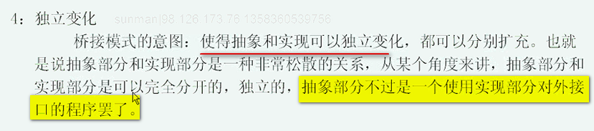

这样看 桥接 和 策略很像

把Abstraction看成Context ------- 那么 后面的Implementor看成Strategy

但是 注意 策略模式的Context一般不扩展 仅仅是Strategy进行扩展

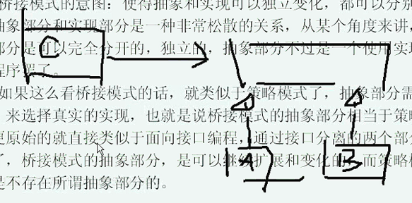

这也就是类似 ----- 桥接部分的抽象是可以扩展的

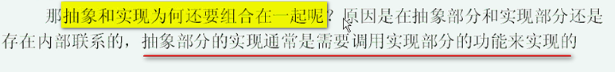

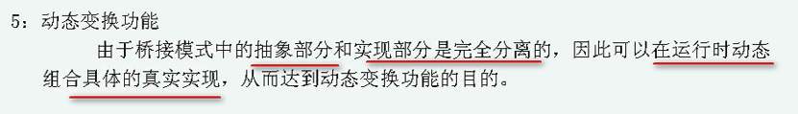

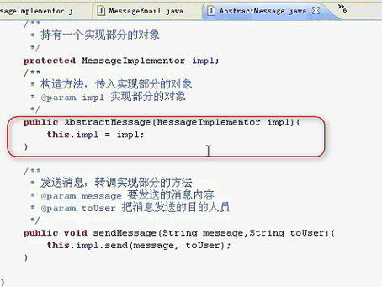运行期间 想要什么 就动态传入什么

这就是动态变化的切换的目的

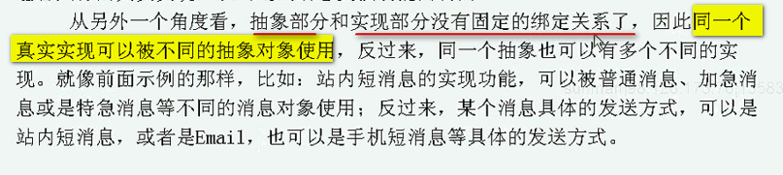

【其实 就是 谁看成Abstraction 谁看成 Implementor 就看 谁对外是业务 业务调用分层开发的上一层】

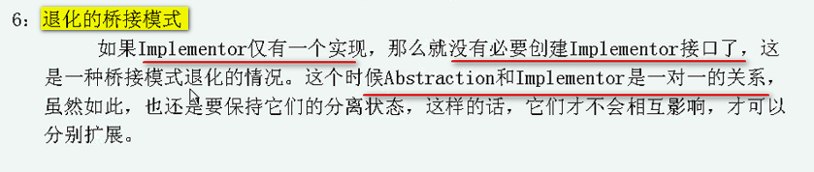

虽然退化了 只有一种实现 也不建议 这两个维度混在一起 万一要扩展呢



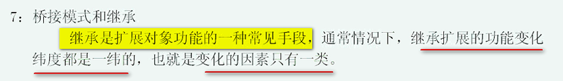

继承在Java种 有一个父类 有人继承的话 就是在这个类中加一些功能 但是 类型还是同一个类型

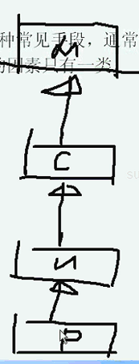 这一条线上面 始终都是消息类型 描述的都是消息类型

发送方式 也是这个维度的

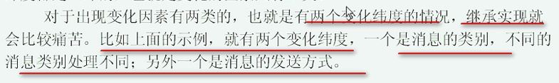

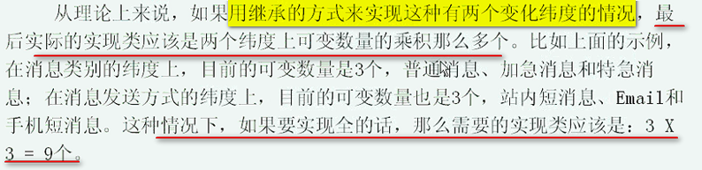

这就相当于一个枚举

最终形成9个实现类

这个是非常的痛苦 和 麻烦

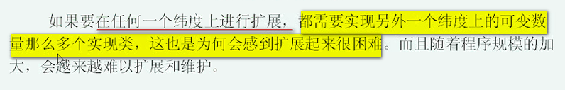

【变化 用继承的解决方式 就是实现子类！！！ 子类加新的方法 就是扩展】

【其实 我觉得桥接模式 可以用来解决任意多个维度的变化情况 ----- 就是 一个抽象父类 持有多个维度的Implementor ----- 构造注入 或者setter注入就好】

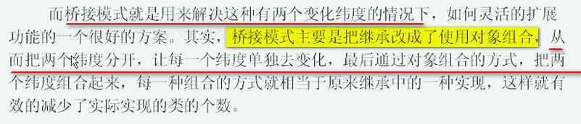

所以 桥接模式的核心 就是 对象的集成修改成了对象的组合

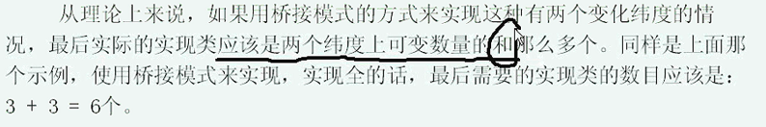

这也是对象组合 比对象继承好的地方

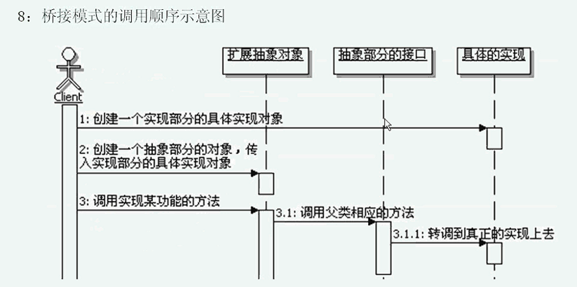

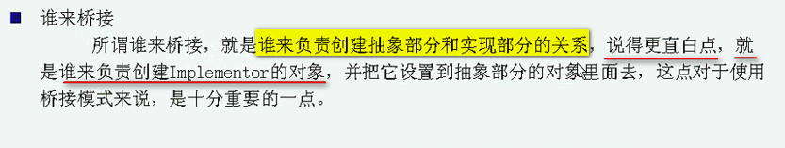

设置进去 就是桥接

本意就是造桥

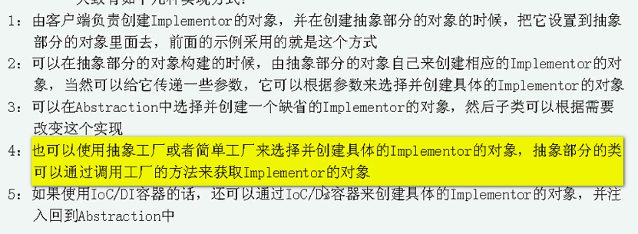

-------------------------------------

客户端的创建 我们就不示范了

